

2025 год Выпуск №4

03.10.2025

Вместе со всем городом!
Наши студенты приняли участие в праздновании 1015-летия Ярославля. Мубина Джураева и Владислав Рябов стали ассистентами ведущего телеканала «Еда» на кулинарном мастер-классе. Легендарный шеф-повар представил свой взгляд на волжскую кухню и приготовил с ярославцами три блюда, а Мубина и Влад получили отличный опыт!
Наша волейбольная команда под руководством преподавателя физкультуры Сергея Михайловича Иванова выступила на турнире в Ярославской парусном клубе. Ребята боролись, как настоящие спортсмены, и показали отличную игру, несмотря на то, что в этот раз немного уступили соперникам!
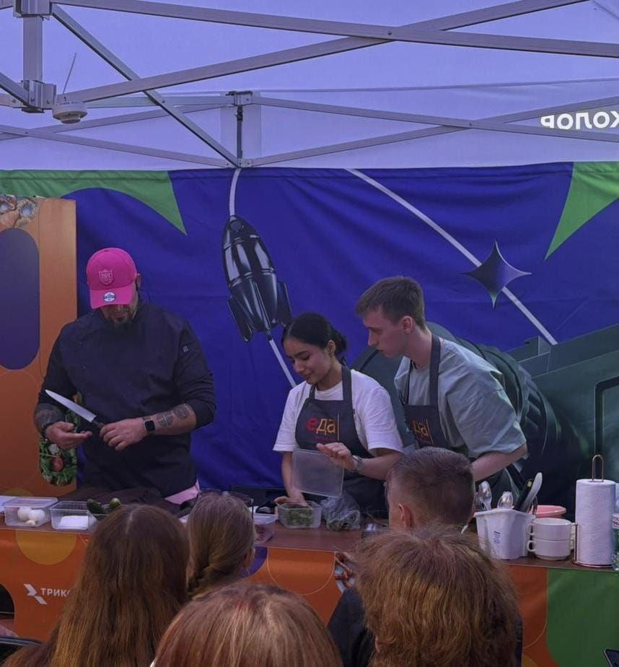



05.10.2025
Начинать думать о будущей профессии лучше пораньше!
3 июня наш колледж посетили ребята из детского летнего лагеря Культурно-образовательного центра «ЛАД». За пару часов ребята приготовили свою уникальную пиццу и молочный коктейль и прошлись с экскурсией по колледжу
Мы вместе заглянули в мастерскую «Поварское дело», чтобы посмотреть, как наши студенты выпускных групп сдают свой самый ответственный выпускной экзамен.
В мастерской «Хлебопечение» пожелали удачи нашей студентке Диане, которая готовится к отборочному чемпионату «Абилимпикс». А в мастерской «Бухгалтерский учёт» почитали названия дипломных работ студентов на предзащите и, хоть ничего не поняли, но пожелали ребятам успешно защититься!
После интересной экскурсии с большим аппетитом скушали свои шедевры кулинарного искусства с вкуснейшим коктейлем. А некоторые ребята уже решили поступить к нам в колледж, когда вырастут!
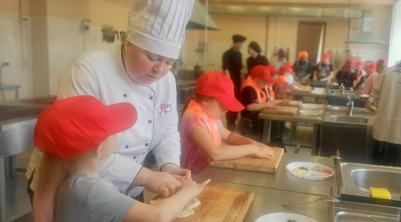

20.10.2025

Патриотический час «Герои Отечества»!
10 июня наш колледж посетил Кисельков Вадим Александрович, майор полиции в отставке, участник СВО. Вадим Александрович рассказал студентам о военном конфликте, о причинах его возникновения, о том, с чем и с кем приходится сталкиваться нашим солдатам на освобождаемых территориях, о важности поддержки армии тылом.
Студенты с большим интересом слушали лектора, задавали волнующие вопросы. Благодарим за организацию мероприятия
Российское общество «Знание»!
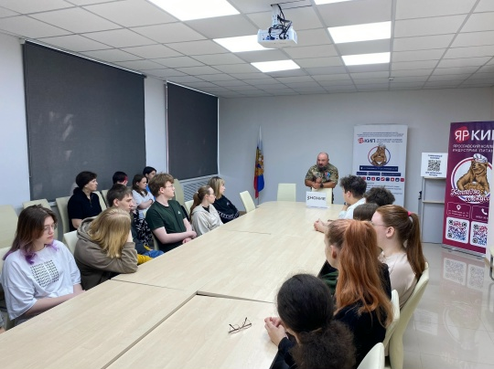

24.10.2025

Студенты-наставники делятся опытом

17 июня студенты из учебно-производственного комплекса «Студенческое кафе» провели мастер-класс по приготовлению штруделя для ребят младших курсов. Так студенты отметили праздник яблочного десерта — ярко и вкусно.

Во всем мире, как и в Ярославле, штрудель — популярное лакомство у детей и взрослых. Принято считать, что первый рецепт был напечатан в 1696 году в Австрии. Свои знания об этом десерте младшим товарищам передала Александра Иванова, студентка и уже сотрудник колледжа. Прекрасный пример наставничества сложился в коллективе под руководством педагога Войцеховской Елены Александровны.

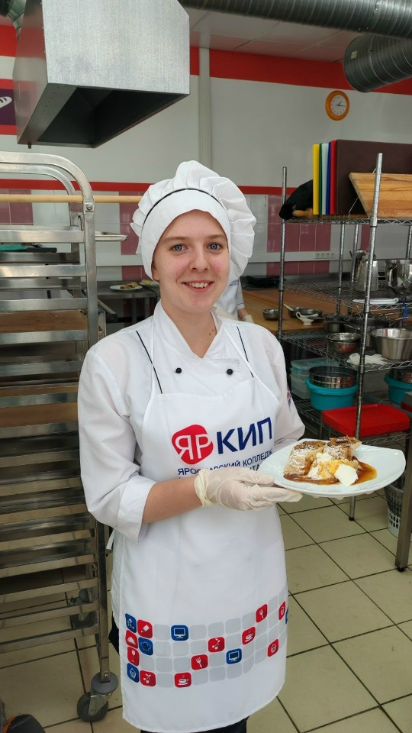

13.11.2025

Наши события!
Несмотря на экзамены и защиты, наши студенты и преподаватели в июне продолжают быть активными!
Активисты студенческого совета изготовили и отправили подарки бойцам специальной военной операции. Было написано и отправлено в госпиталь 35 писем, наполненных любовью и поддержкой. Отдельно подготовлены личные 25 посланий бойцам, стоящим на страже Родины. Сделаны и бережно уложены 35 чудесных талисманов-чебурашек, символизирующих дом, защиту и веру. Своими руками изготовлены три большие коробки свежего воздушного домашнего безе, чтобы сладкий вкус непременно порадовал бойцов и создал приятное настроение.
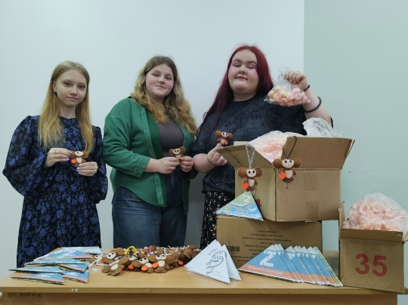

22.11.2025

Успехи наших выпускников!

Мы с гордостью поздравляем студентов выпускных групп нашего колледжа с успешной сдачей демонстрационных экзаменов!
Эти экзамены стали важным этапом в их обучении и проверкой приобретённых знаний и навыков. Все студенты продемонстрировали высокий уровень профессиональной подготовки и уверенность в своих силах.
Благодарим педагогов за их неустанный труд и поддержку! Каждый из вас внёс огромный вклад в этот успех
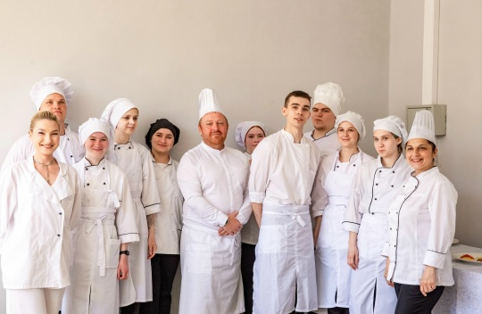

27.11.2025

Кто хорошо работает — тот хорошо отдыхает!

Для наших педагогов тоже завершился учебный год. Поэтому 30 июня все сотрудники колледжа традиционно отпраздновали это событие культурным мероприятием! В этот раз удалось побывать на замечательной автобусной экскурсии "Непарадный Ярославль". Насладились красивыми видами шедевров ярославского зодчества, храмов Коровников и Иоанна Предтечи, старинного парка с каскадом прудов, уникальной церкви Петра и Павла и Ярославской Большой Мануфактуры. А завершили этот день прогулкой на речном трамвайчике по вечерней Волге!

Благодарим всех присутствующих за теплоту в этот прохладный день! Желаем педагогам незабываемого отпуска, полного ярких впечатлений и приятных моментов!

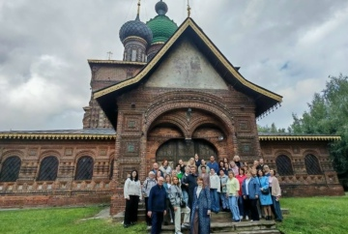

30.11.2025

Наши победы на международной арене!

Мастер производственного обучения нашего колледжа Мария Сергеевна Чекаурова заняла 1-е место в Международном конкурсе видеоуроков «Современные вызовы развития образования в подготовке специалистов индустрии гостеприимства». Это замечательное событие подчеркивает высокий уровень профессионализма и креативности наших педагогов.

В своем уроке она детально представила технологию приготовления маршмеллоу, продемонстрировала различные способы отсадки из кондитерского мешка и озвучила основные требования к качеству изделия. Такой подход не только обучает студентов необходимым навыкам, но и вдохновляет их на творчество и инновации в своей профессии.

Поздравляем нашу мастера с этим великолепным достижением!

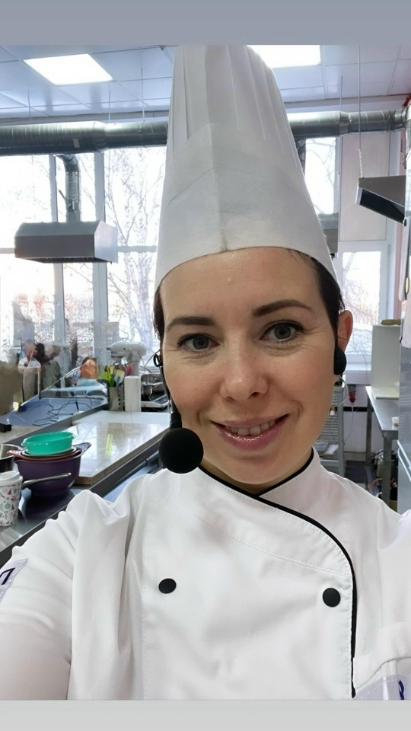

04.12.2025

Успехи наших выпускников!

Наш выпускник Аким Москалев открыл ресторан «Манифестор», в котором он теперь шеф-повар и совладелец. Ресторан предлагает новые гастрономические идеи, где каждый прием пищи – уникальный акт, в котором смешиваются культуры, стили, текстуры и вкусы. Это пространство, где искусство гастрономии поднимается на новый уровень!

Давайте вместе поздравим Акима с этим замечательным достижением и потрясающим шагом в свое карьере!

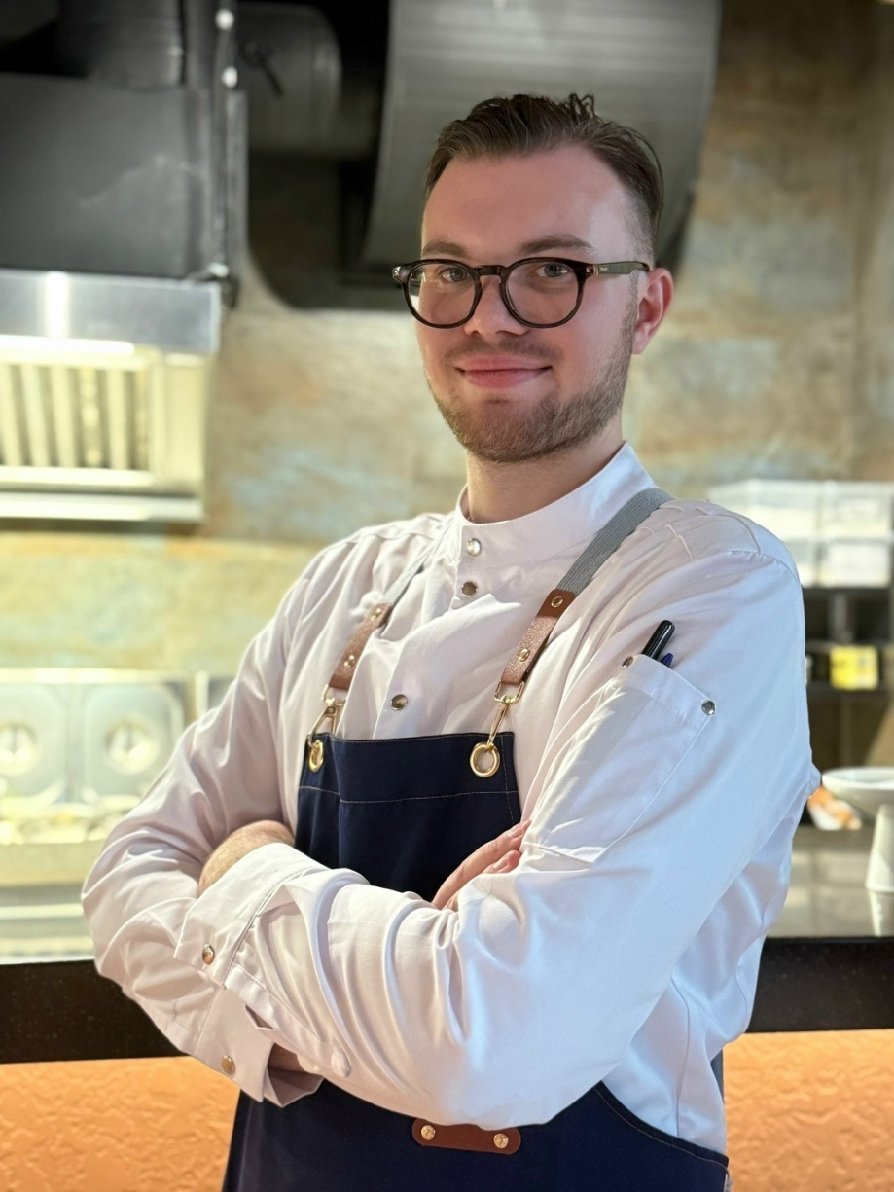

06.12.2025

Уникальная программа обучения!

Наш колледж — единственное в регионе образовательное учреждение, реализующее обучение по специальности «Технология продуктов питания животного происхождения»! В этом году проходит третий набор студентов на эту программу.
Выпускник, освоивший образовательную программу, сможет принимать молочное сырье на переработку и контролировать его качество, изготавливать производственные закваски, вести технологические процессы производства цельномолочных продуктов — питьевого молока, сливок, кисломолочных продуктов, творога, сметаны, простокваши, йогурта, мороженого, сливочного масла. И, конечно же, изготавливать различные виды сыра!
Потребность в технологах молока и молочных продуктов высока – практически в каждом регионе существует много предприятий этого профиля. Основное место трудоустройства технолога молока и молочных продуктов – это молокозаводы, фабрики, сыроварни, объекты перевалки и хранения молочных продуктов. Практические занятия студентов будут проходить в нашей новой мастерской «Сыроварение», оборудованной по последнему слову техники! Увидеть мастерскую в работе можно в сюжете Городского телеканала
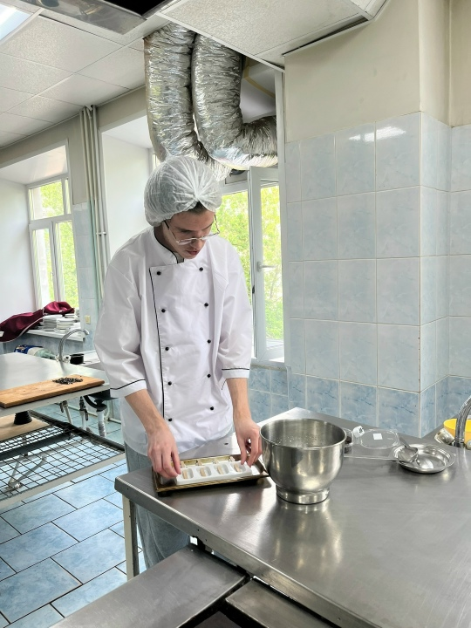

05.12.2025

Кто куда, а наша студентка — покорять всероссийский конкурс

С 19 по 23 августа пройдёт один из серии полуфиналов «Большой перемены» среди школьников 8-10 классов и студентов СПО. Событие соберёт 750 ребят из 13 регионов Приволжского и Центрального федеральных округов.

И мы невероятно рады, что в числе полуфиналистов наша студентка Волкова Алёна (4 ПКД), которая достойно прошла отборочный тур и теперь отправилась представлять наш колледж на Всероссийском уровне!

Единая тема всех конкурсных этапов шестого сезона звучит вдохновляюще: «От мечты к свершениям». Мы верим, что Алёна сможет воплотить свою мечту в реальность, а участие в конкурсе станет ярким и незабываемым опытом.Желаем Алёне уверенности, вдохновения и удачи!

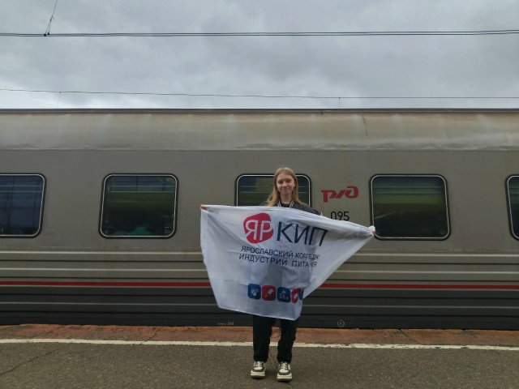

06.12.2025

Всемирный день борьбы со СПИДом!

В Штабе общественной поддержки прошла встреча с представителями Ярославской региональной общественной организации по формированию здорового образа жизни «Много Добра». В лекции приняли участие студенты группы 2 ТПР. Лекторы Михаил Минаков и Светлана Амелина подробно раскрыли значимость профилактики, развеял распространённые мифы и подчеркнул, насколько важно, чтобы молодёжь опиралась на достоверные знания и формировала ответственное отношение к собственному здоровью. Благодарим за открытый и честный разговор о здоровье
